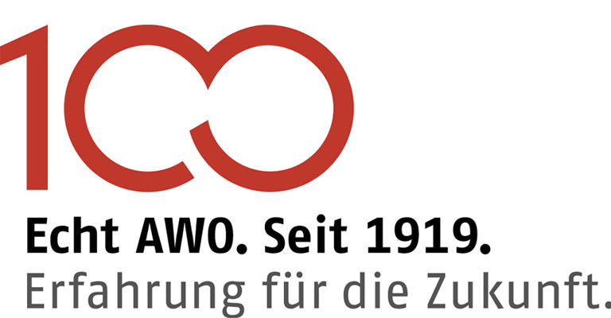

AWO Regionalverband Rhein-Erft & Euskirchen e.V.

Interne Stellenausschreibung

Anfordernde Einrichtung: Kita Kleeblatt

Geschäftsbereich: II / Elementarpädagogik

Stellenbezeichnung: Fachkraft o. Ergänzungskraft

Stellenanteil: Vollzeit
Teilzeit Wochenarbeitszeit 20 Stunden

Eintritt: 01.09.2025

Austritt: Ende Krankheitsvertretung

Aufgabenbeschreibung: alle anfallenden Tätigkeiten einer Fachkraft/ Ergänzungskraft

Notwendige Qualifikation: Erzieher*in (m/w/d),Kinderpfleger*in o. Vergleichbare Ausbildung

Vergütung: nach TV-AWO NRW

Einsende-/Abgabeschluss: 30.06.2025

Schwerbehinderte werden bei gleicher Eignung bevorzugt berücksichtigt.

An: AWO Regionalverband Rhein-Erft & Euskirchen e.V.
Kita Kleeblatt
August-Macke-Str. 1
Frau Kerstin Hodossy & Sandra Trisic

02272-903692
kleeblatt@awo-bm-eu.net
www.awo-bm-eu.de

Bergheim, den 30.07.2026

